Лабораторная работа №8
  - Оптимизация
Дурдалыев Максат
Содержание

1. Введение

1.1 Цели и задачи
Цель работы
Основная цель работа — освоить пакеты Julia для решения задач оптимизации[1].
Задание
- Используя Jupyter Lab, повторите примеры.
- Выполните задания для самостоятельной работы[2].

2. Выполнение лабораторной работы
Выполним примеры из лабораторной работы (рис. [fig:001?]-[fig:023?]).
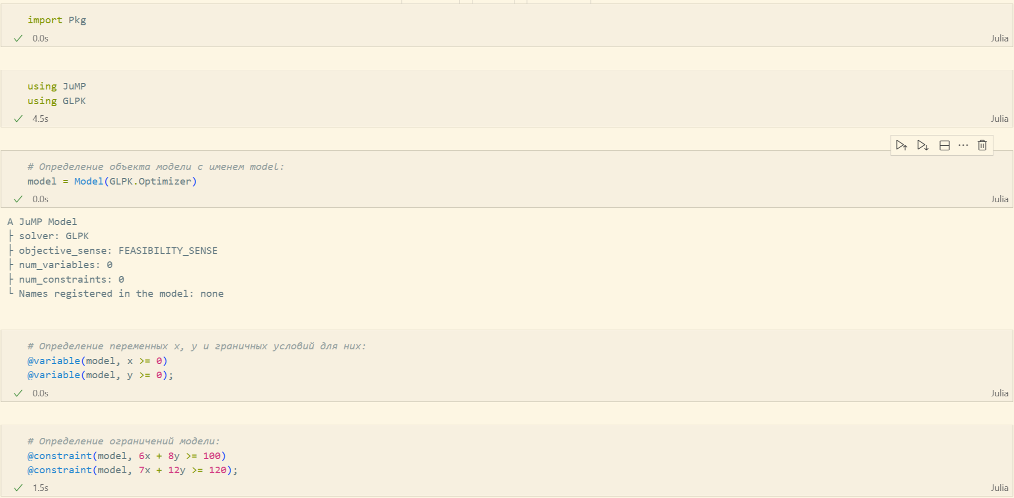
Линейное программирование
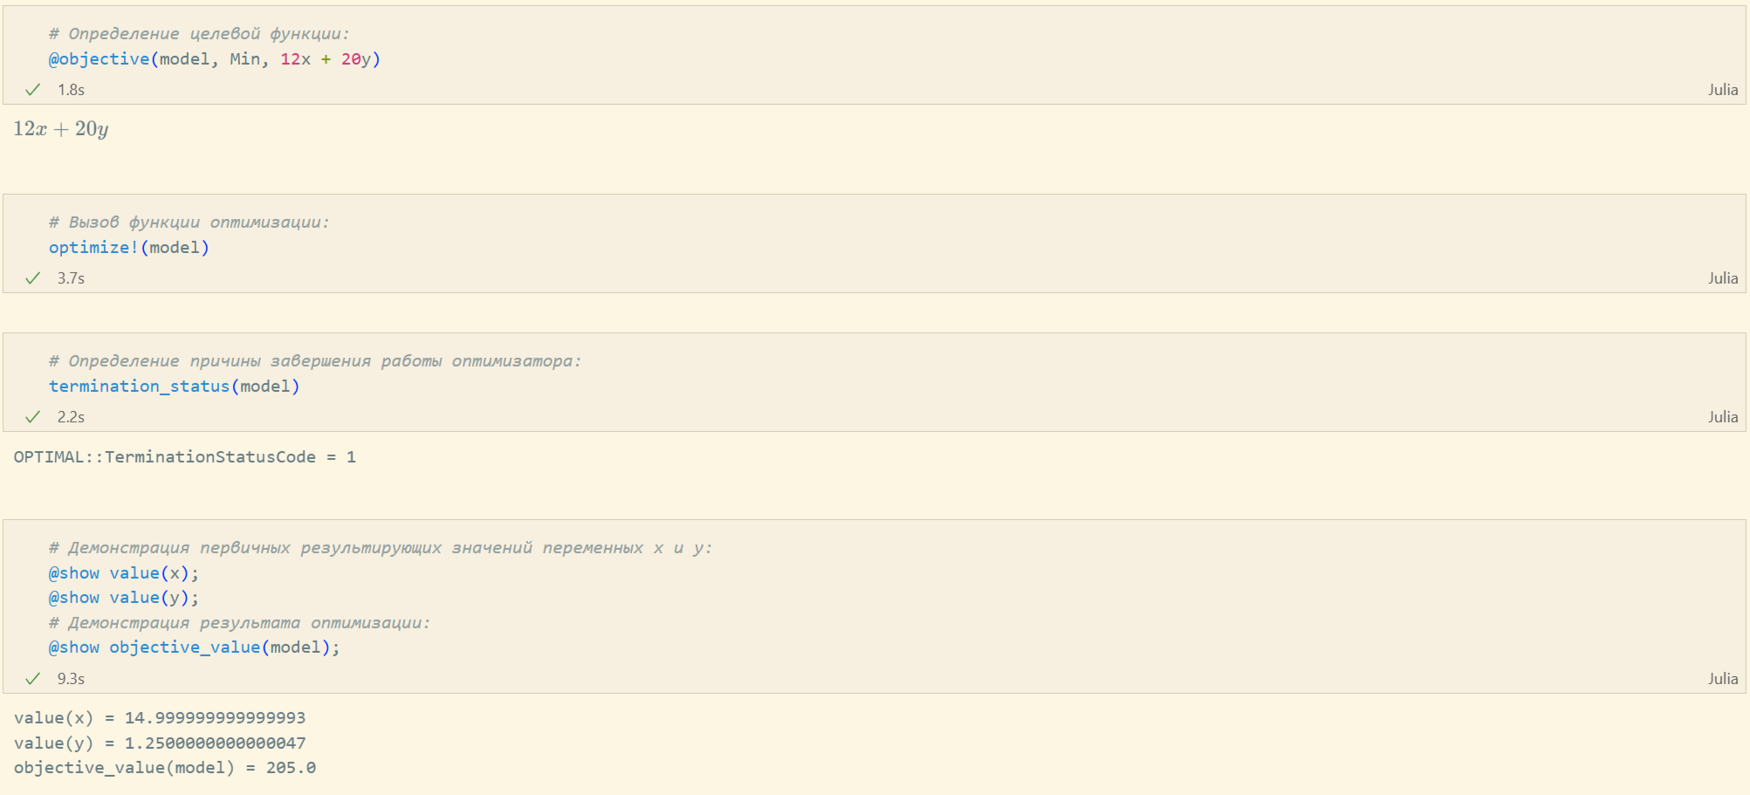
Линейное программирование
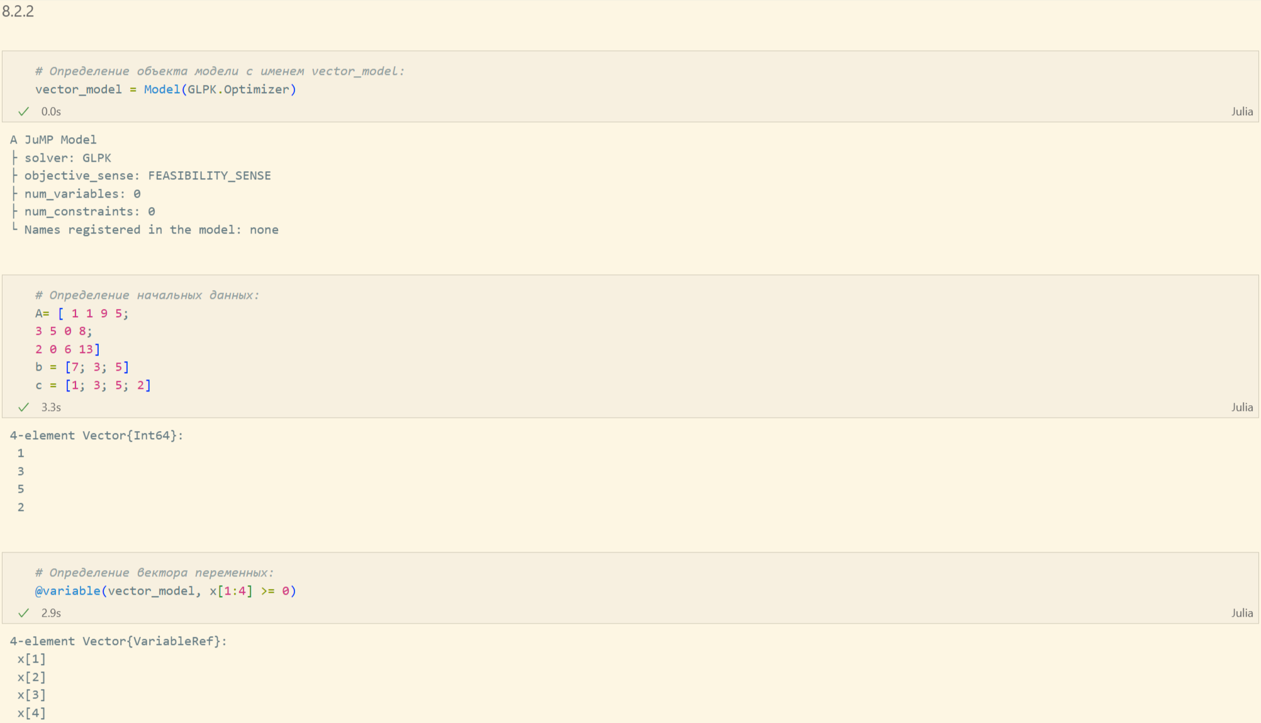
Векторизованные ограничения и целевая функция оптимизации
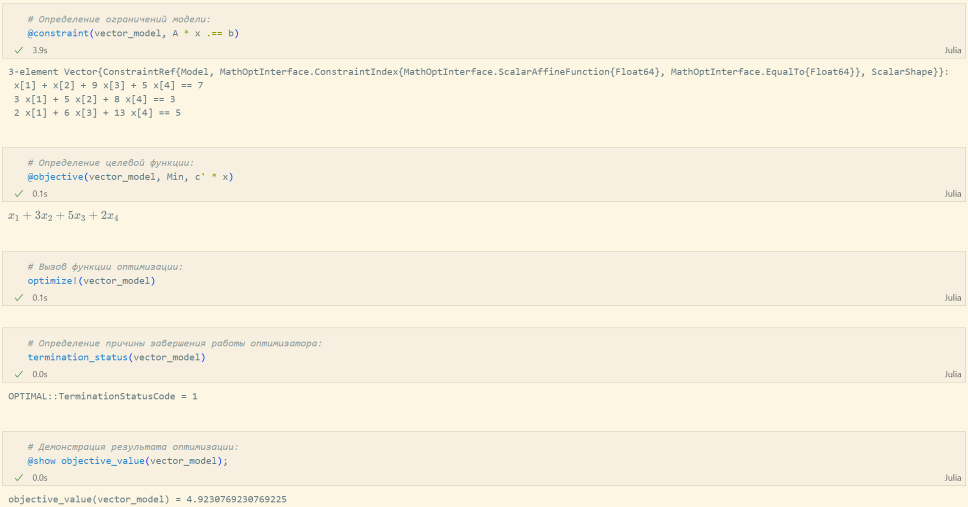
Векторизованные ограничения и целевая функция оптимизации
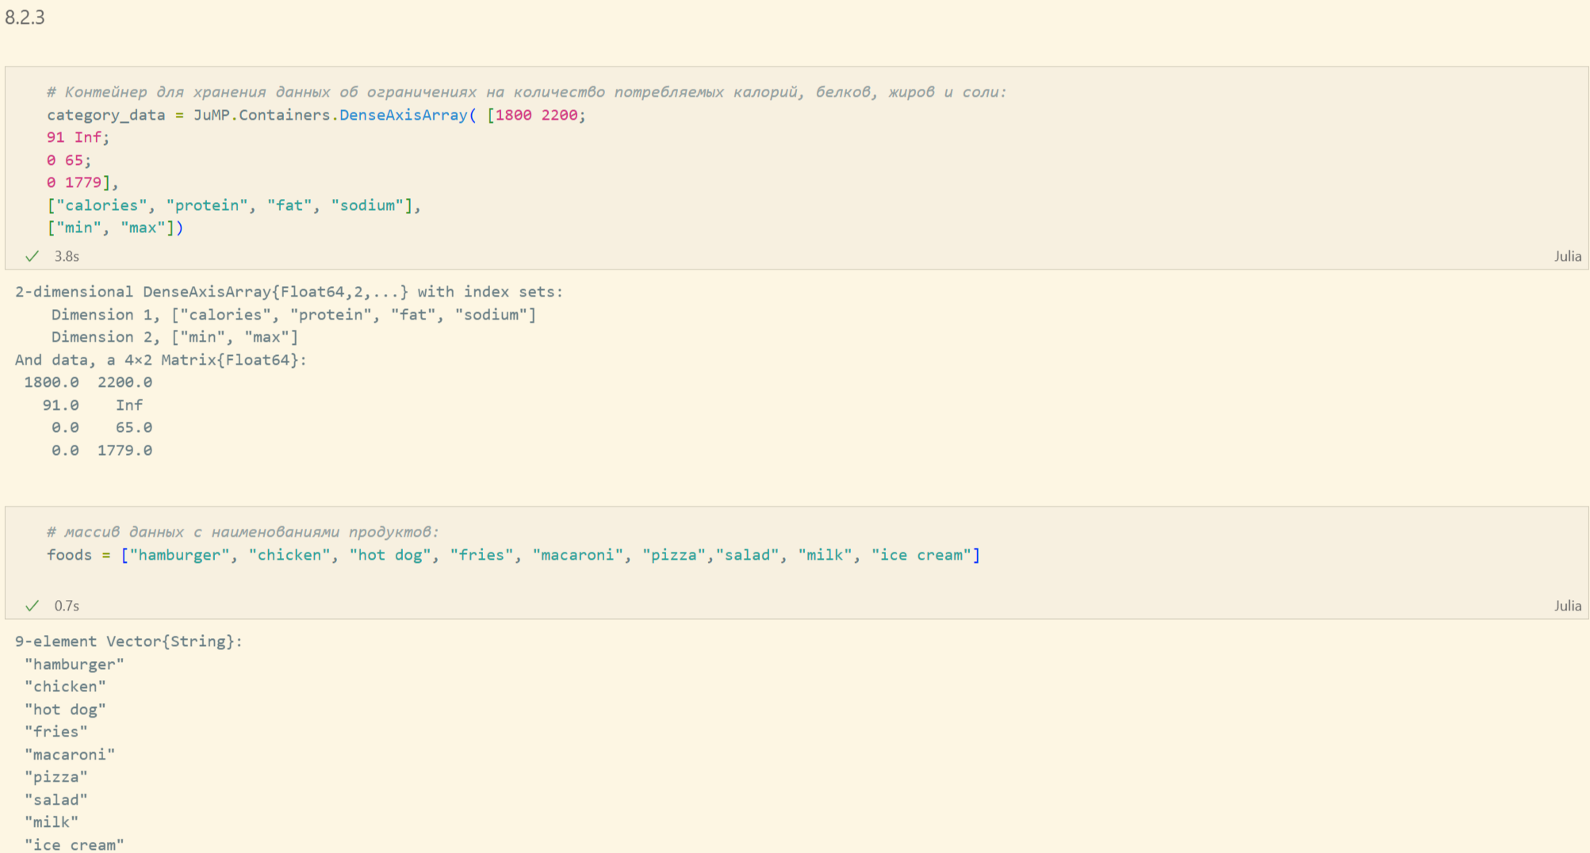
Оптимизация рациона питания
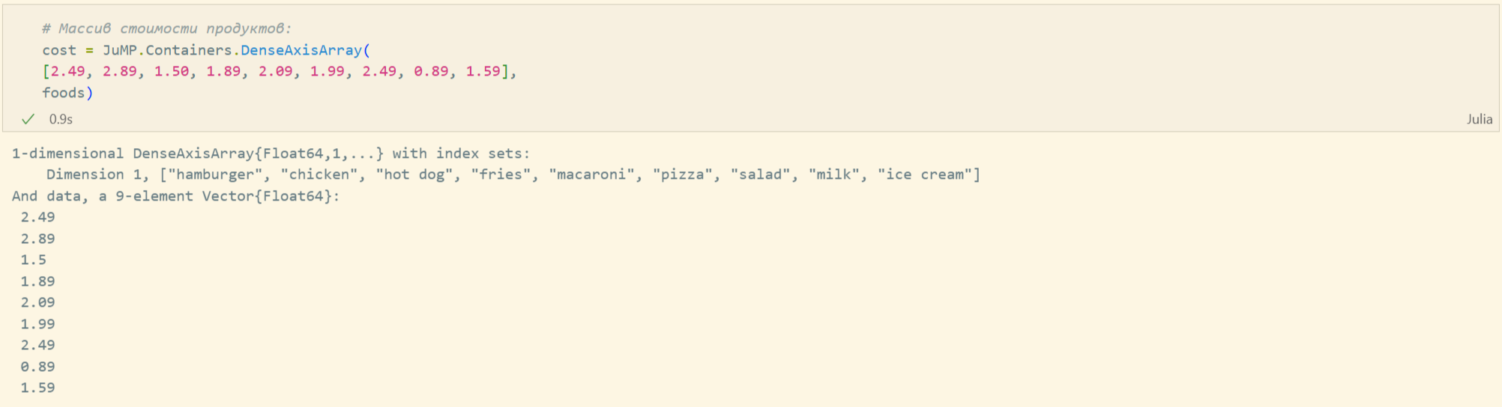
Оптимизация рациона питания
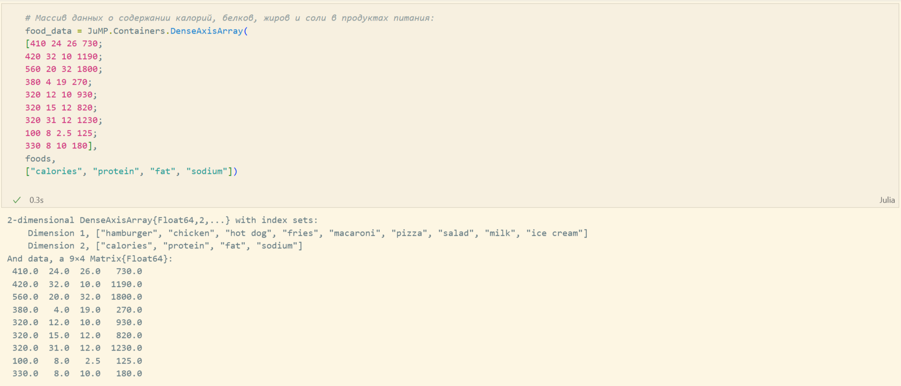
Оптимизация рациона питания
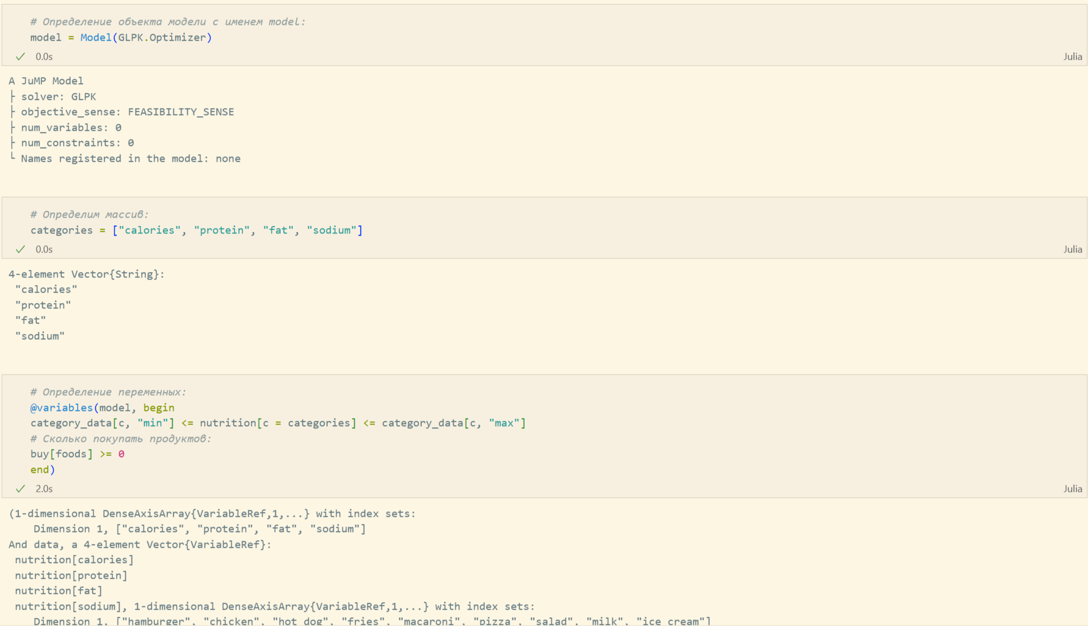
Оптимизация рациона питания
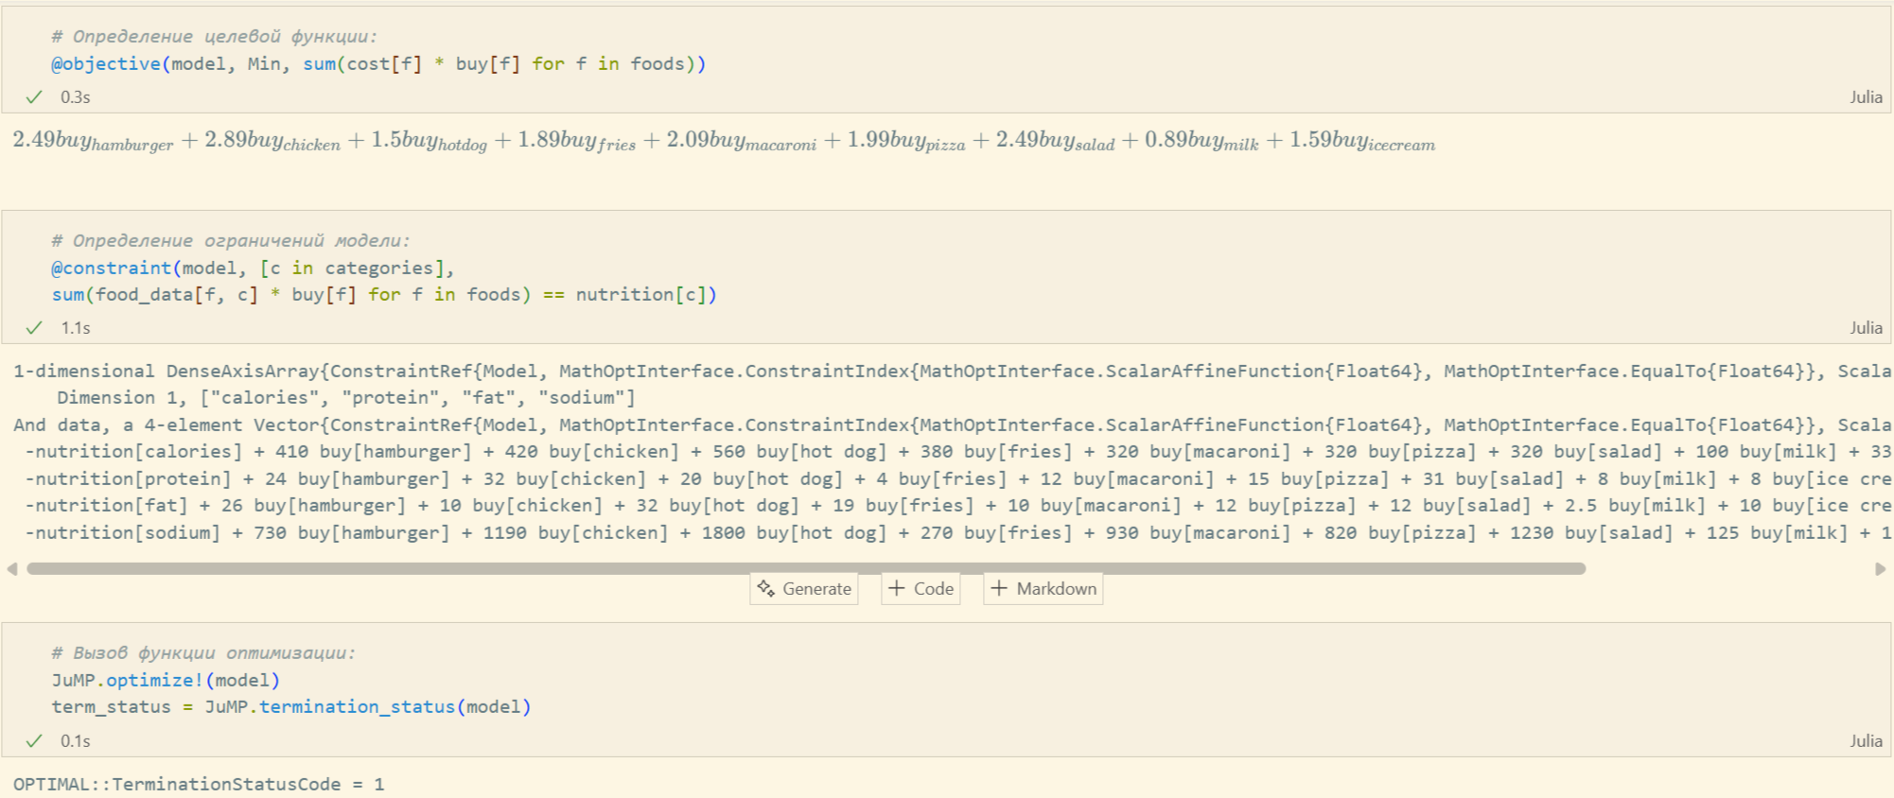
Оптимизация рациона питания
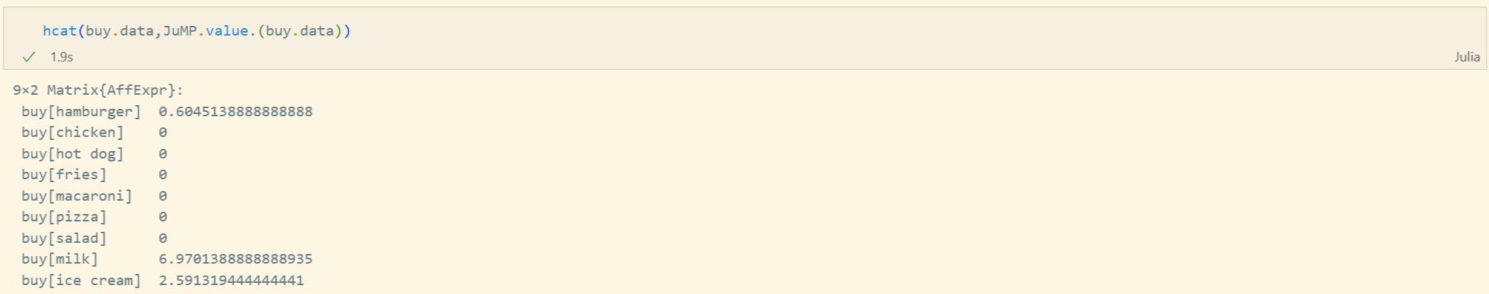
Оптимизация рациона питания
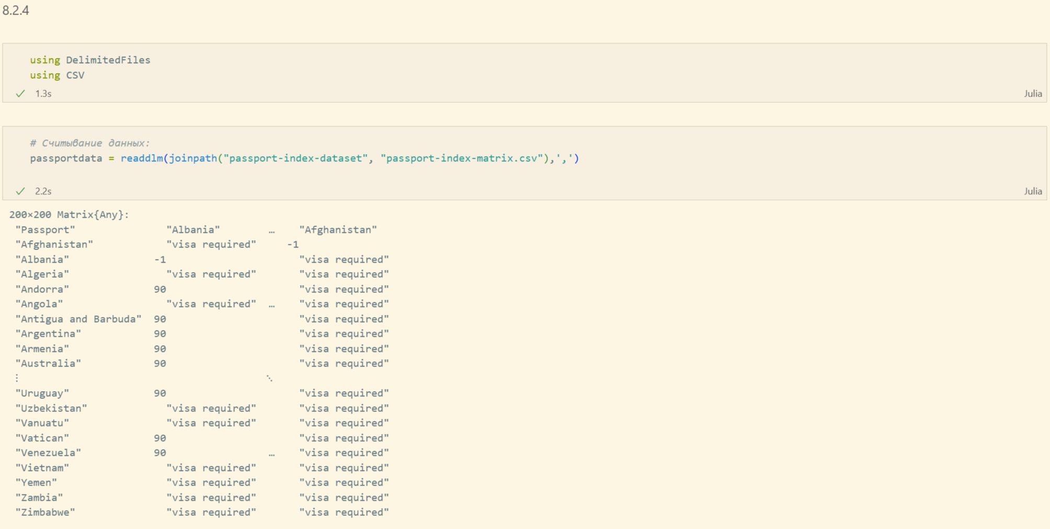
Путешествие по миру
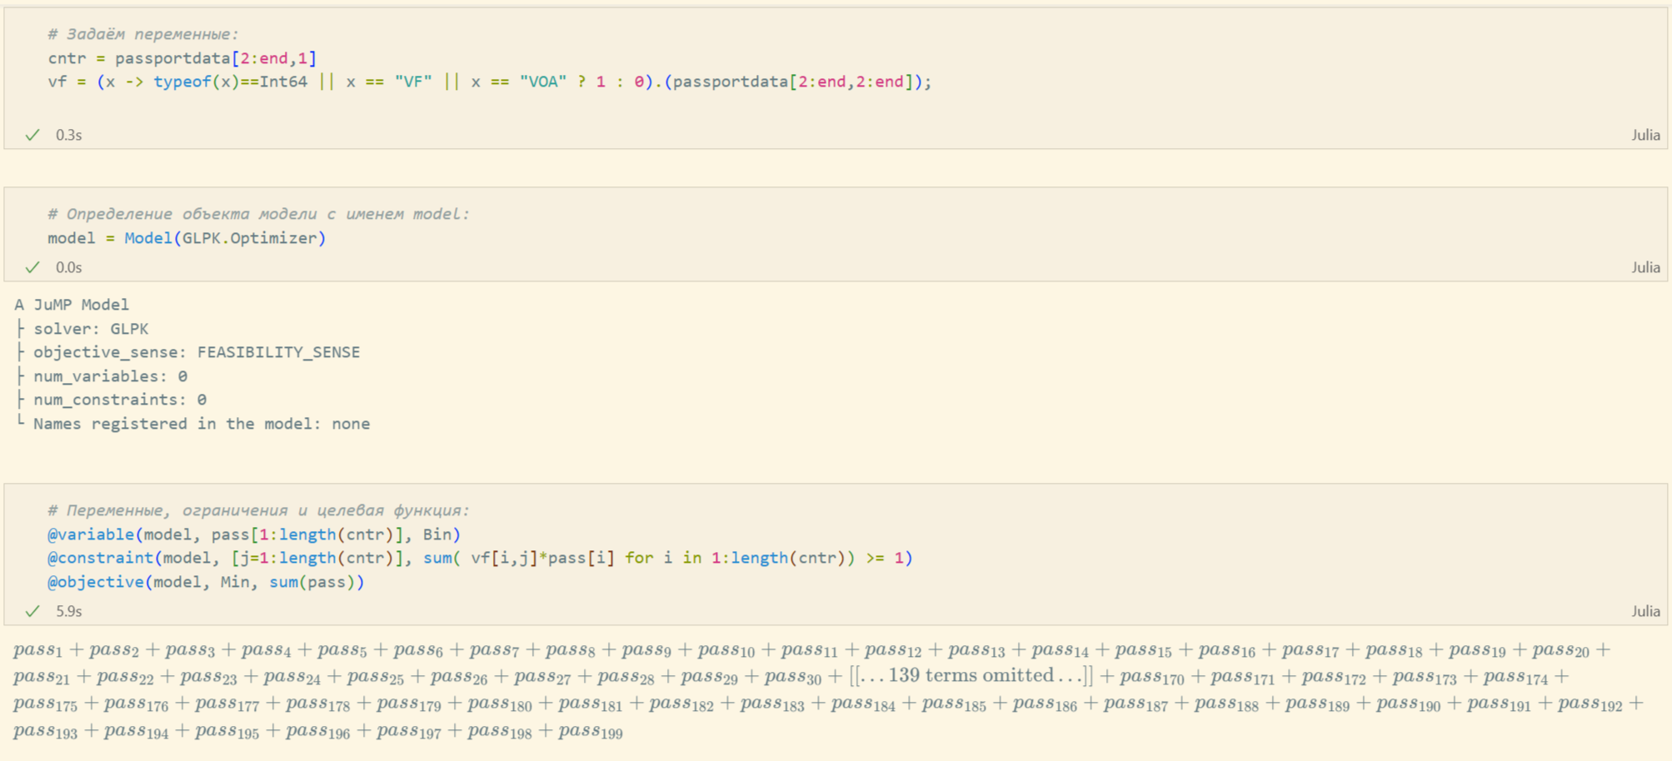
Путешествие по миру
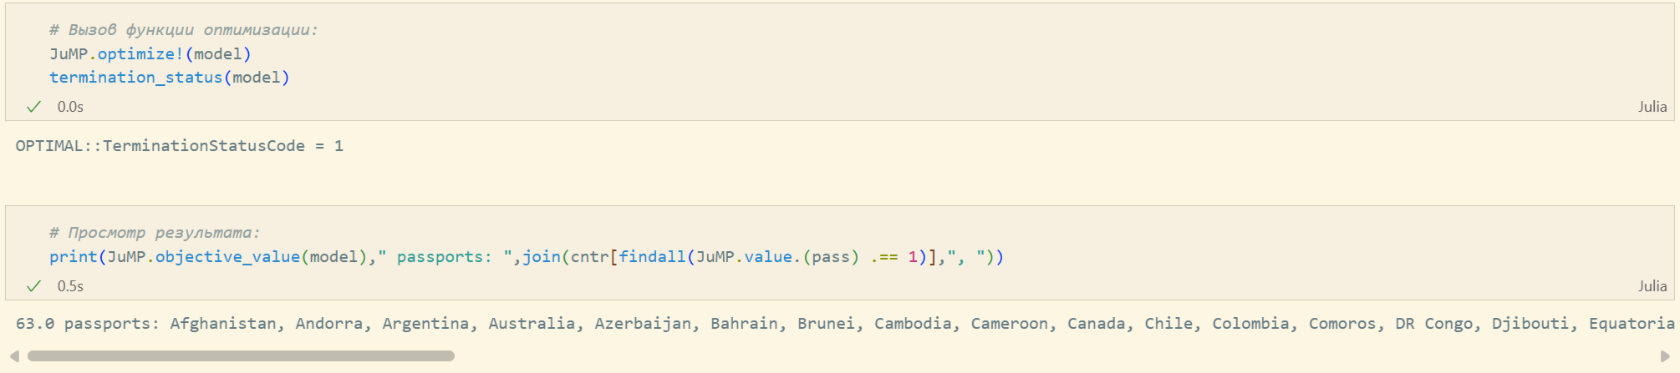
Путешествие по миру
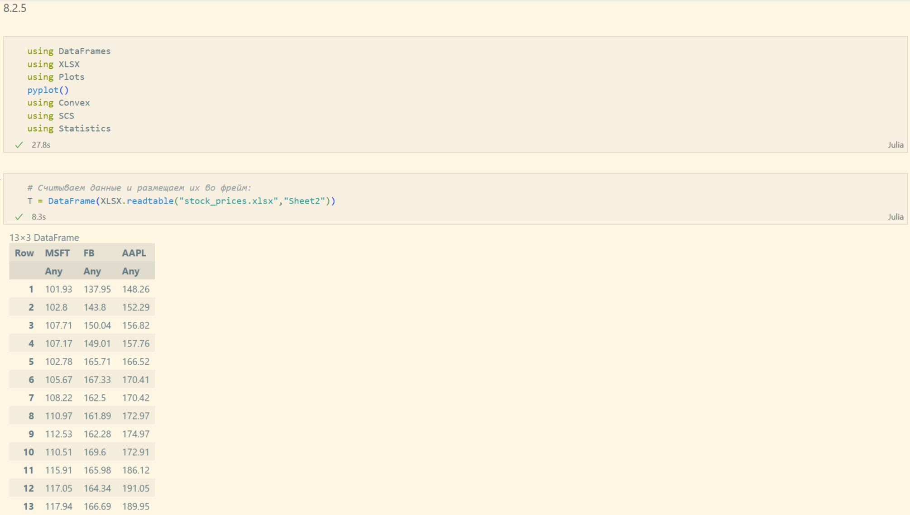
Портфельные инвестиции
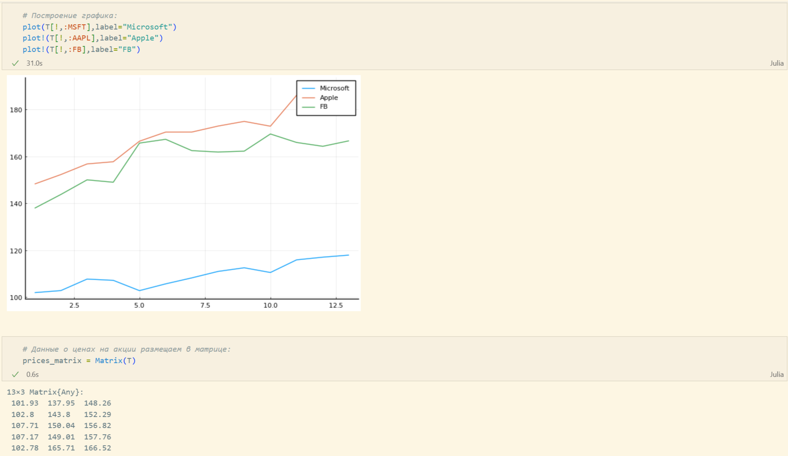
Портфельные инвестиции
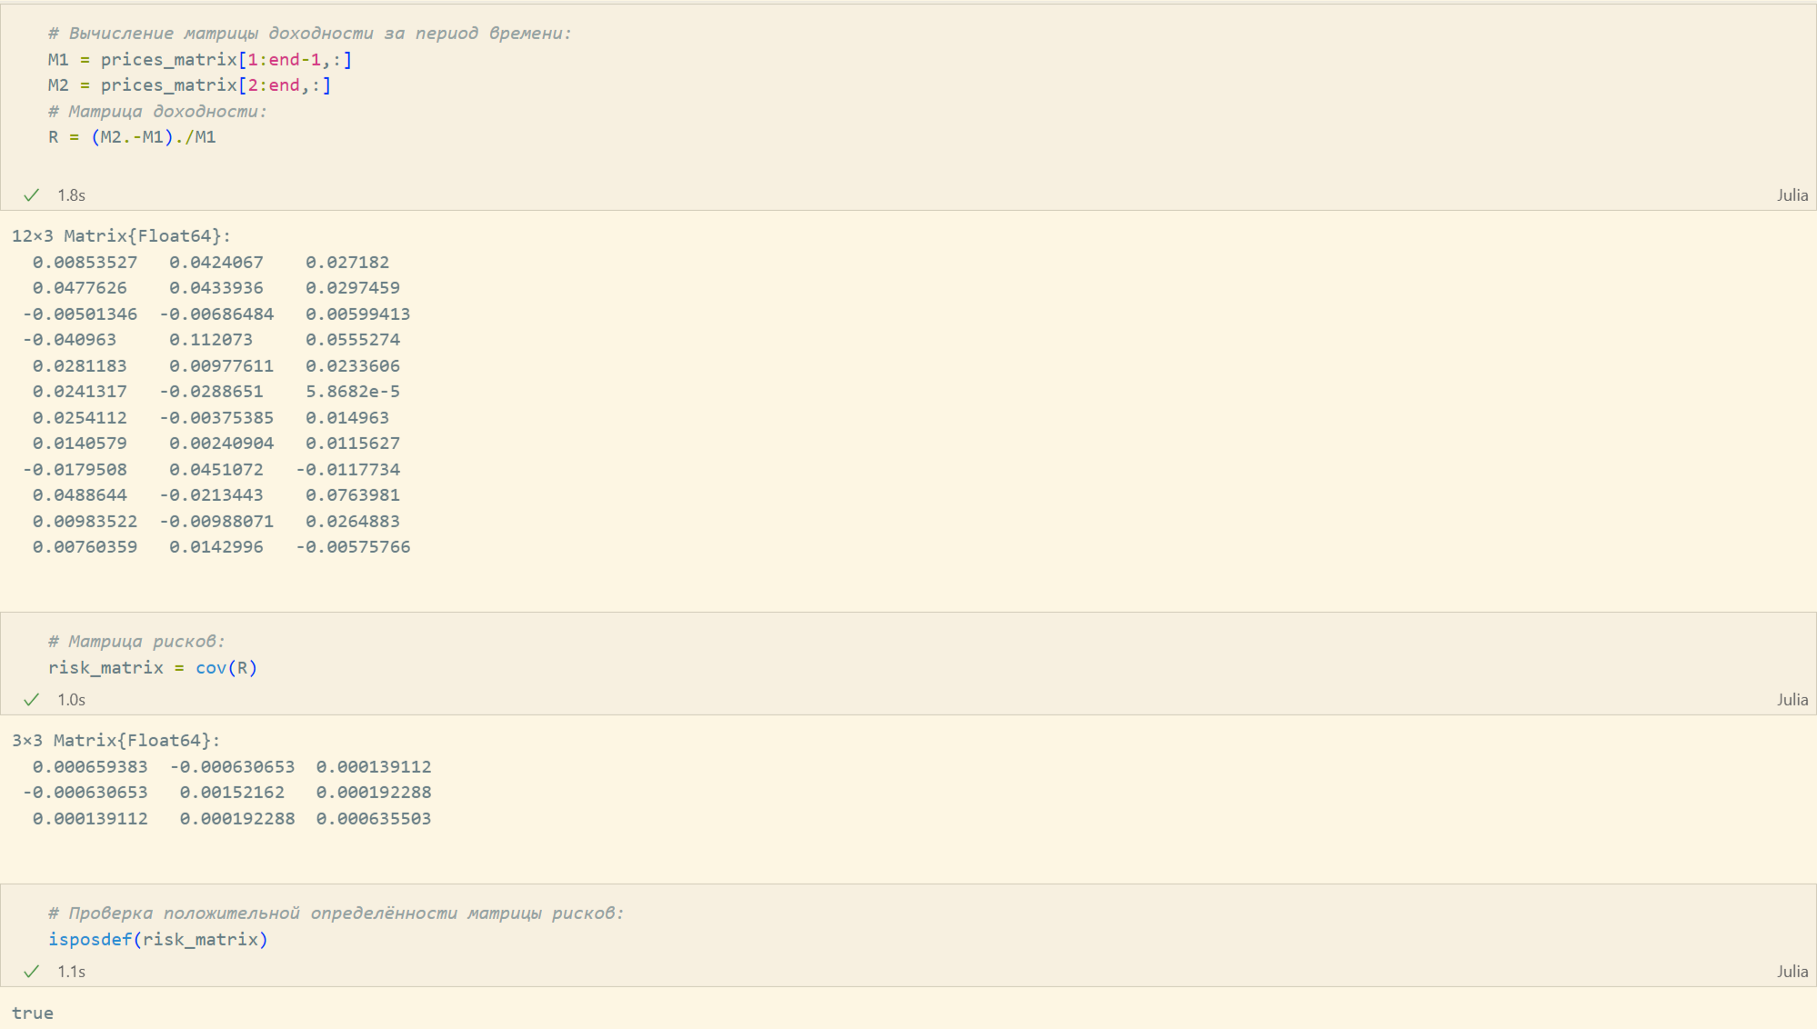
Портфельные инвестиции
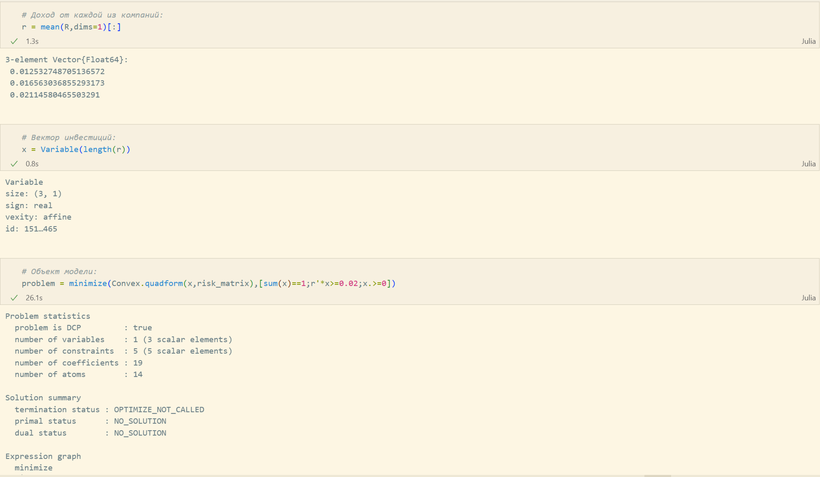
Портфельные инвестиции
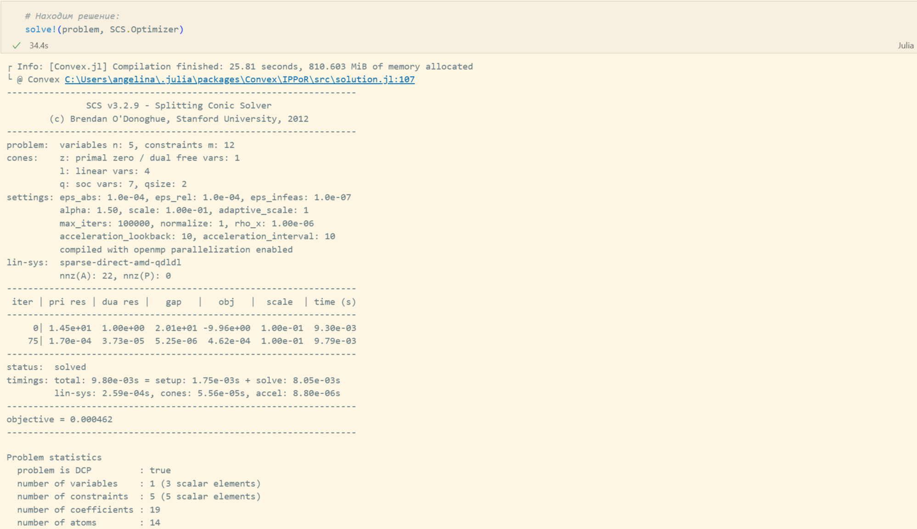
Портфельные инвестиции
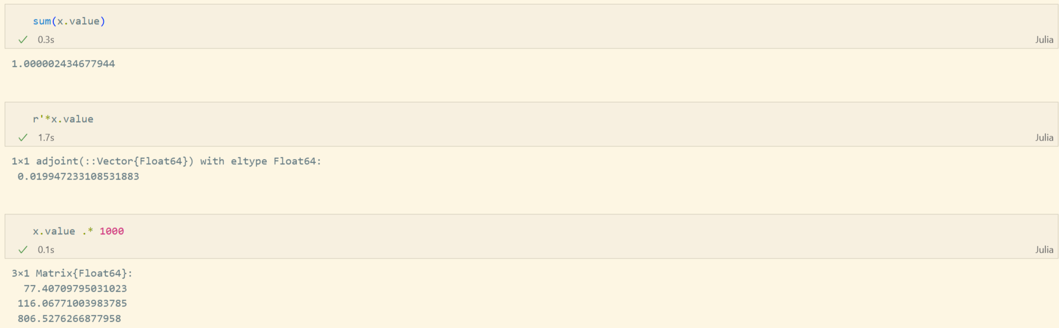
Портфельные инвестиции
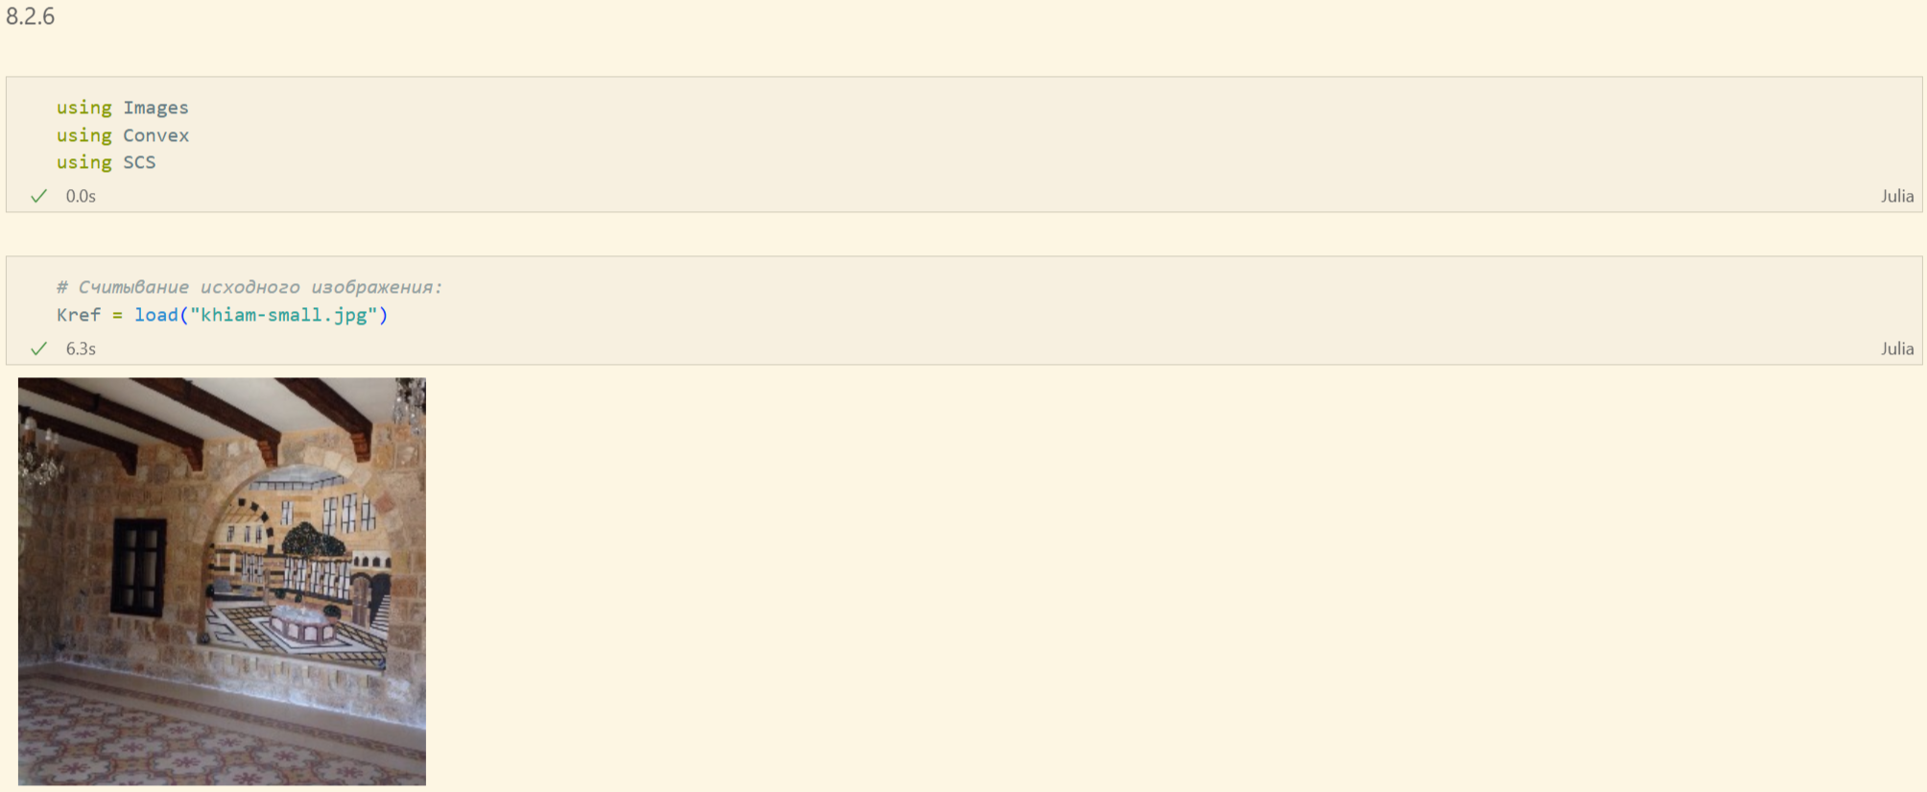
Портфельные инвестиции
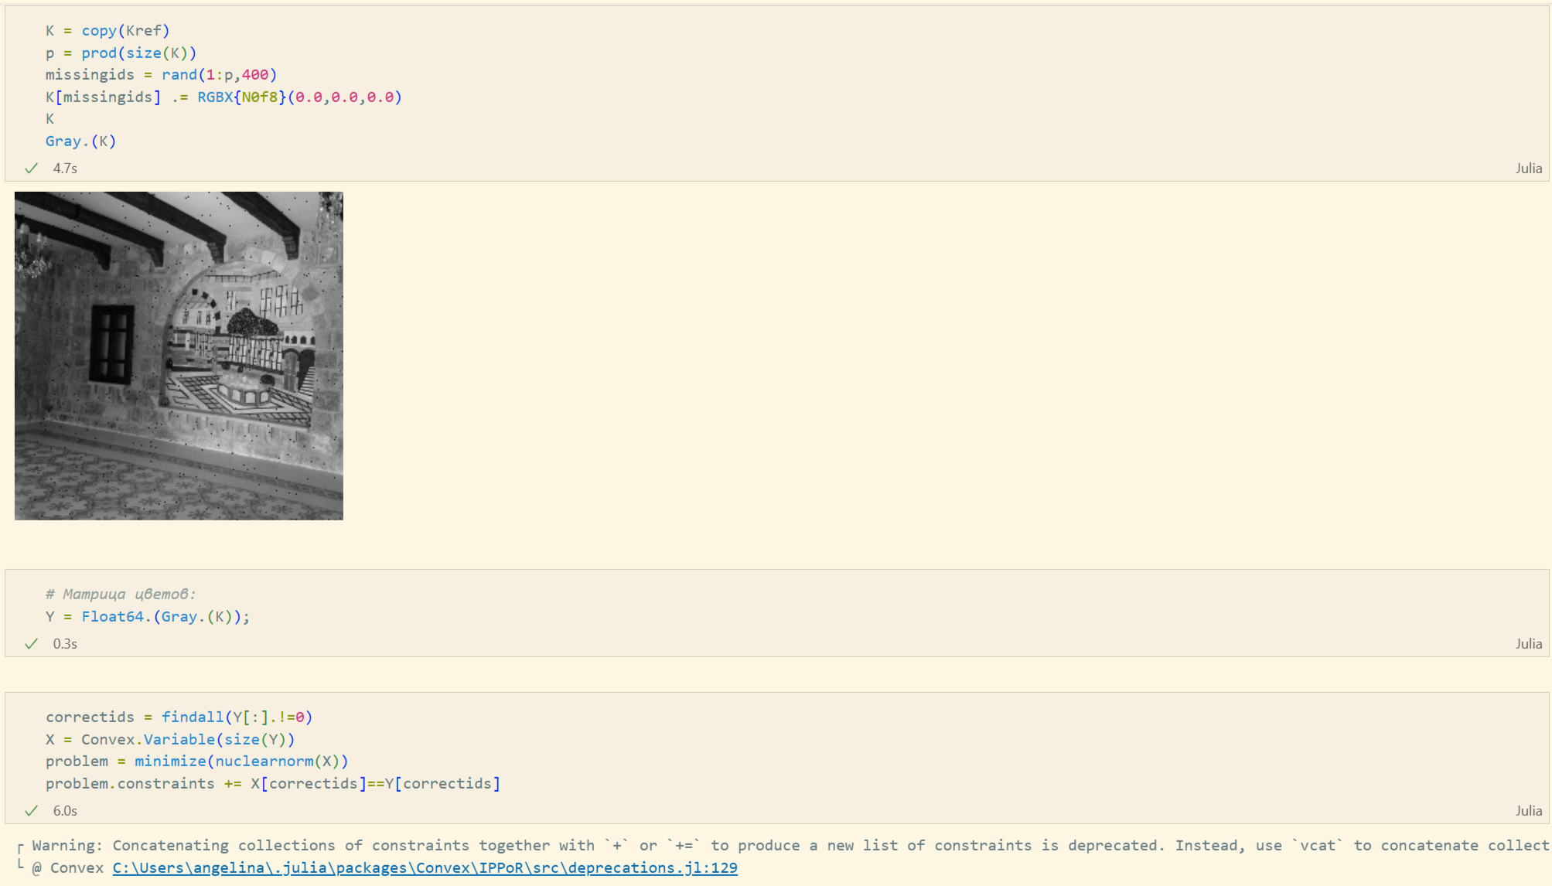
Восстановление изображения
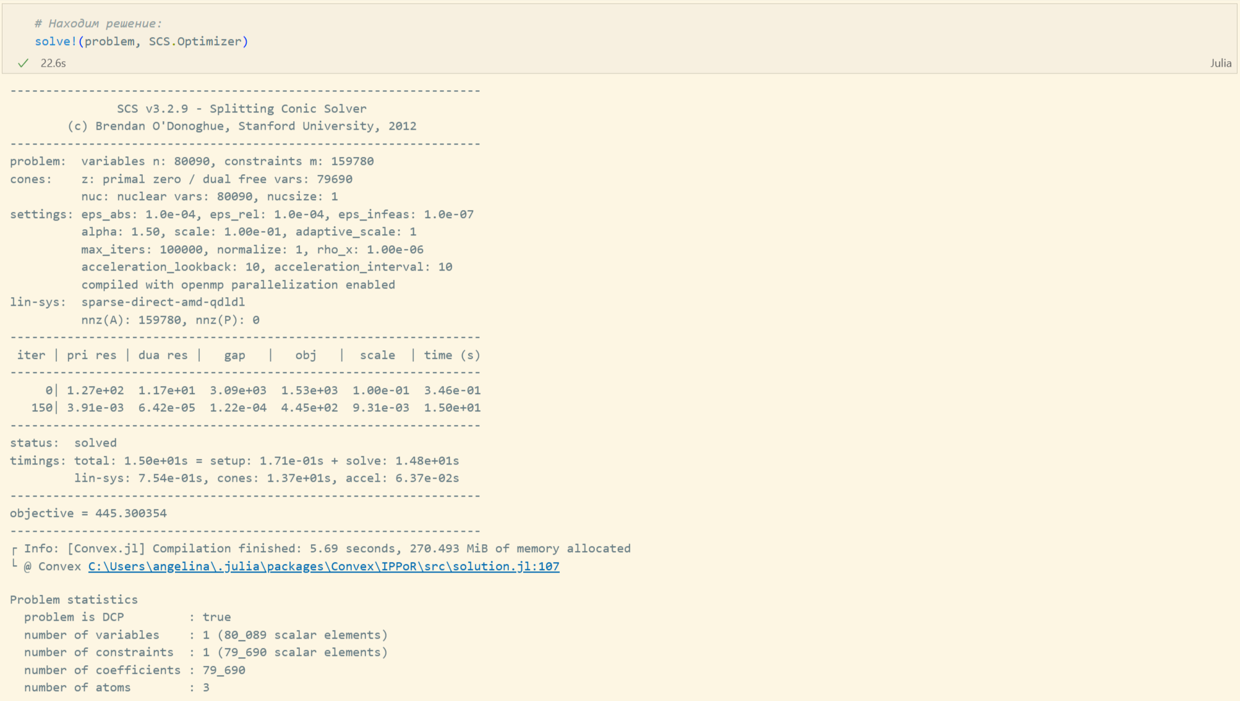
Восстановление изображения
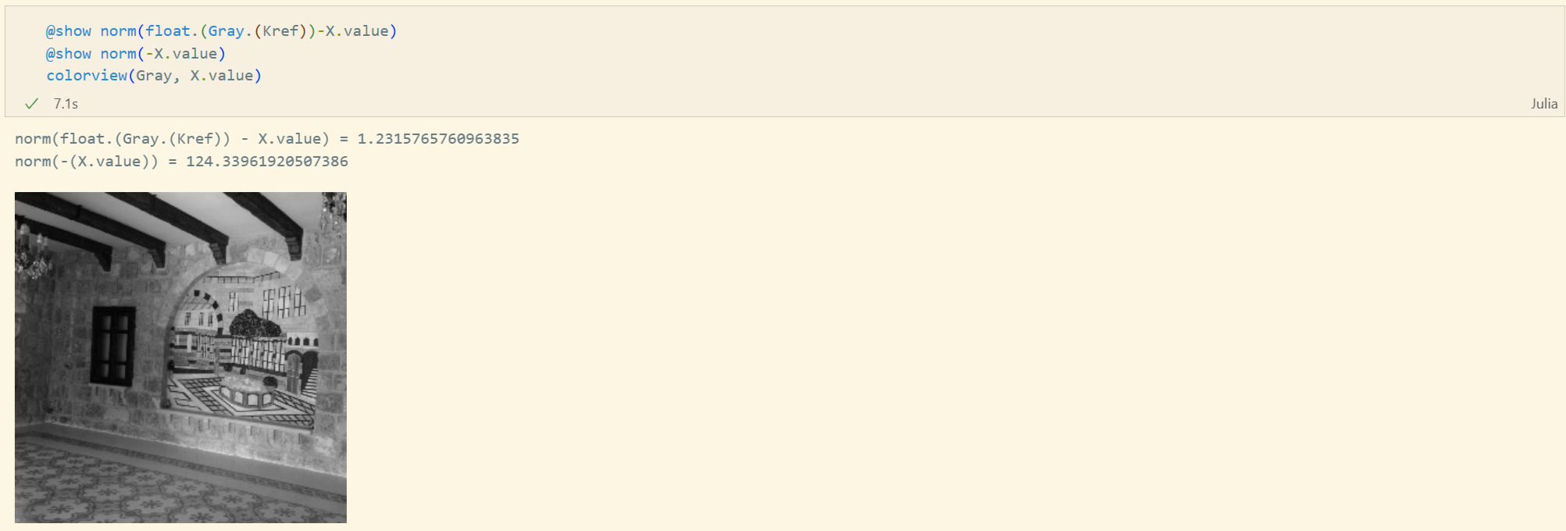
Восстановление изображения
Теперь выполним задания для самостоятельный работы (рис. [fig:024?]-[fig:032?]).
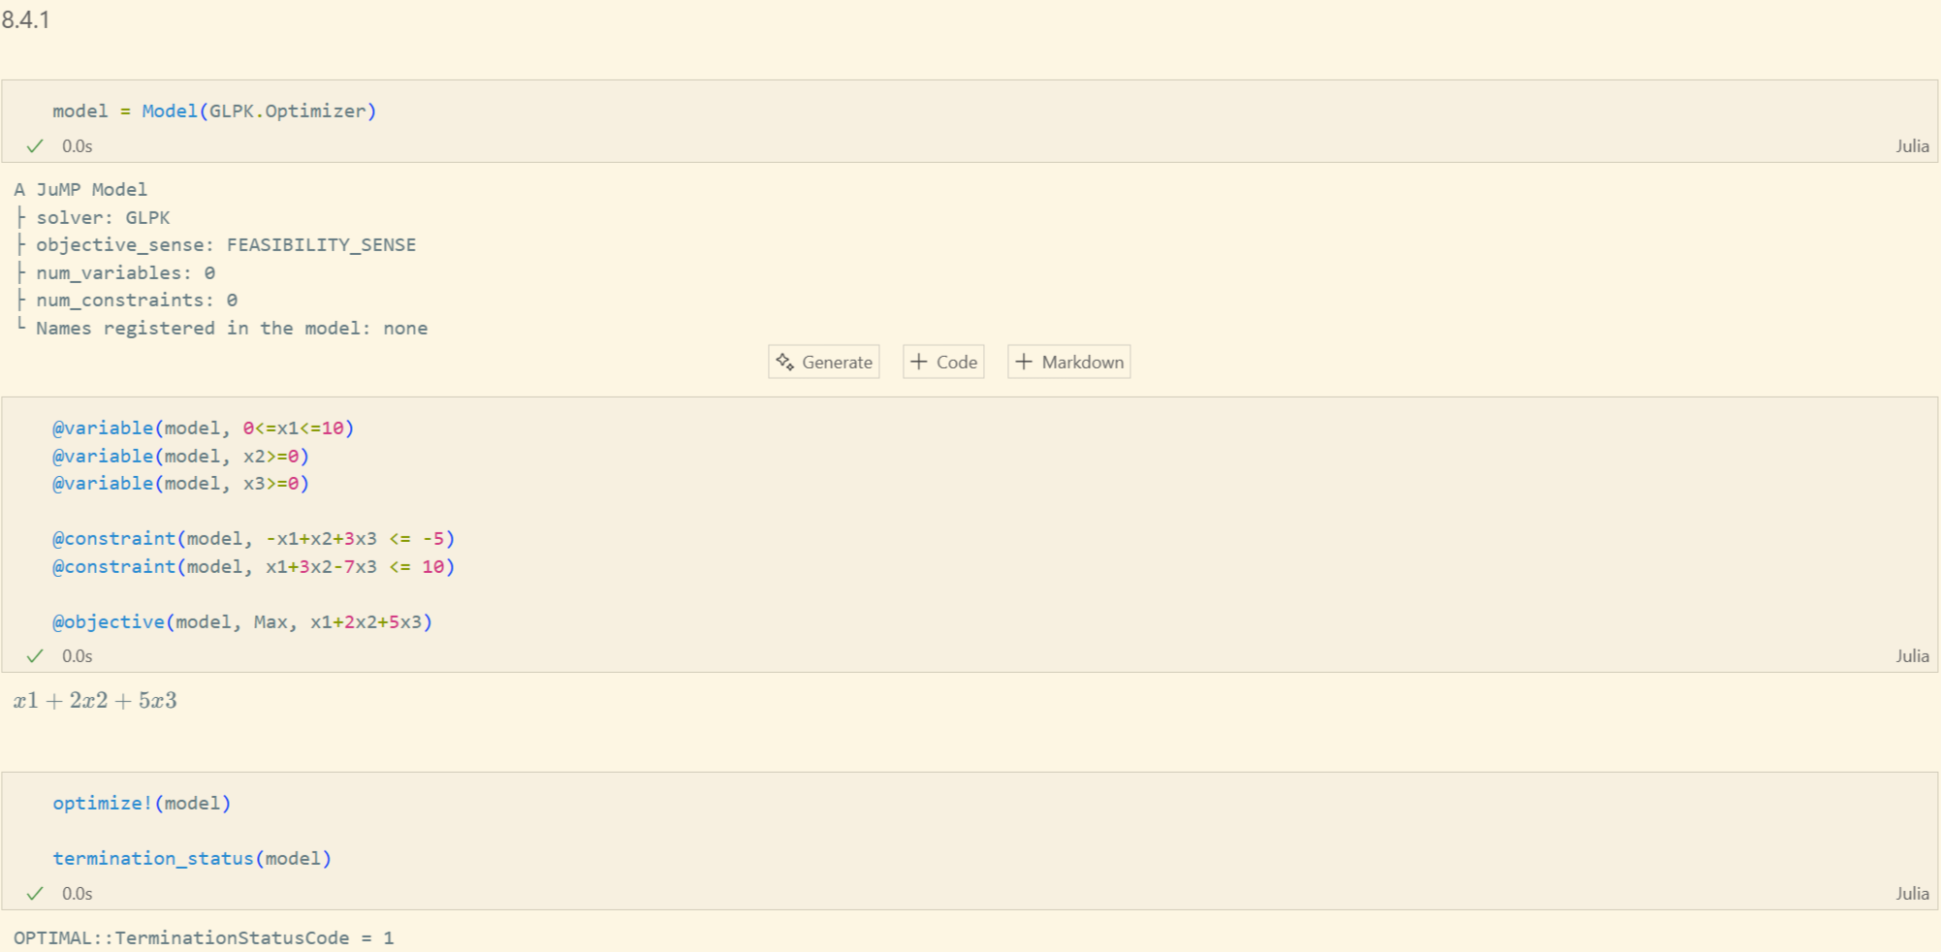
Задание 1. Линейное программирование
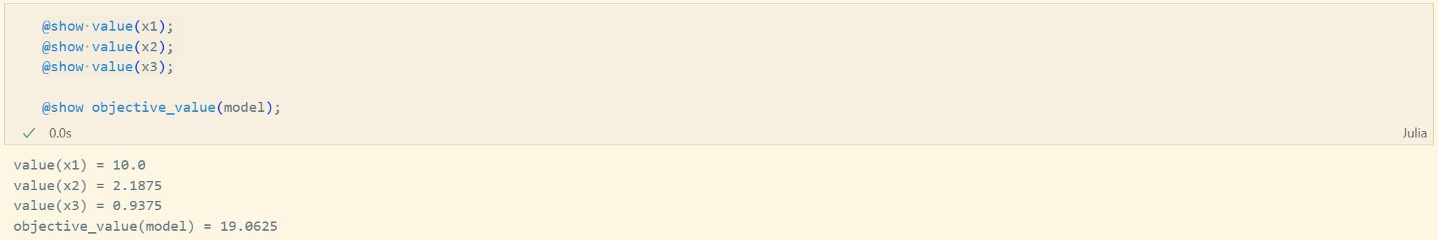
Задание 1. Линейное программирование
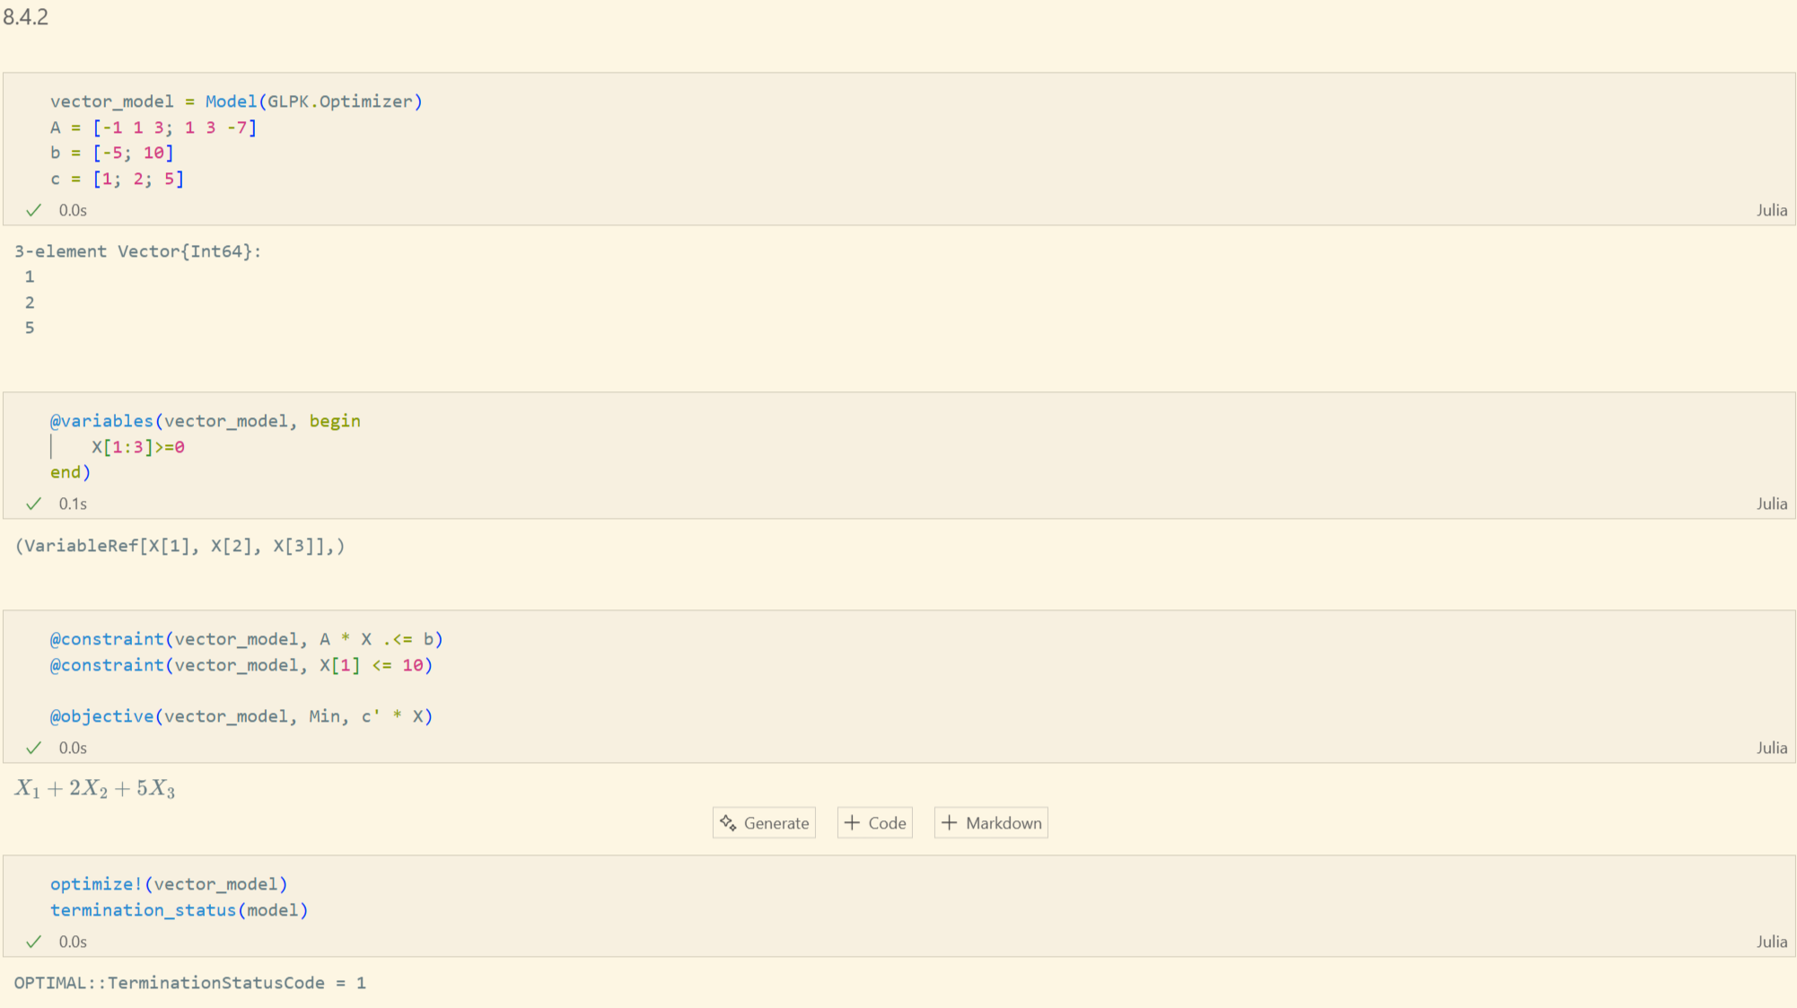
Задание 2. Линейное программирование. Использование массивов
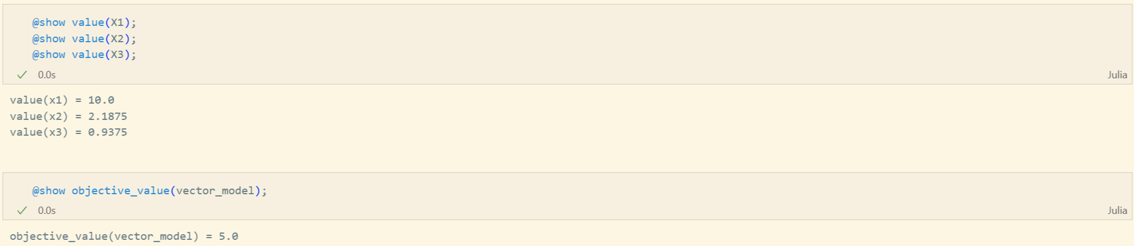
Задание 2. Линейное программирование. Использование массивов
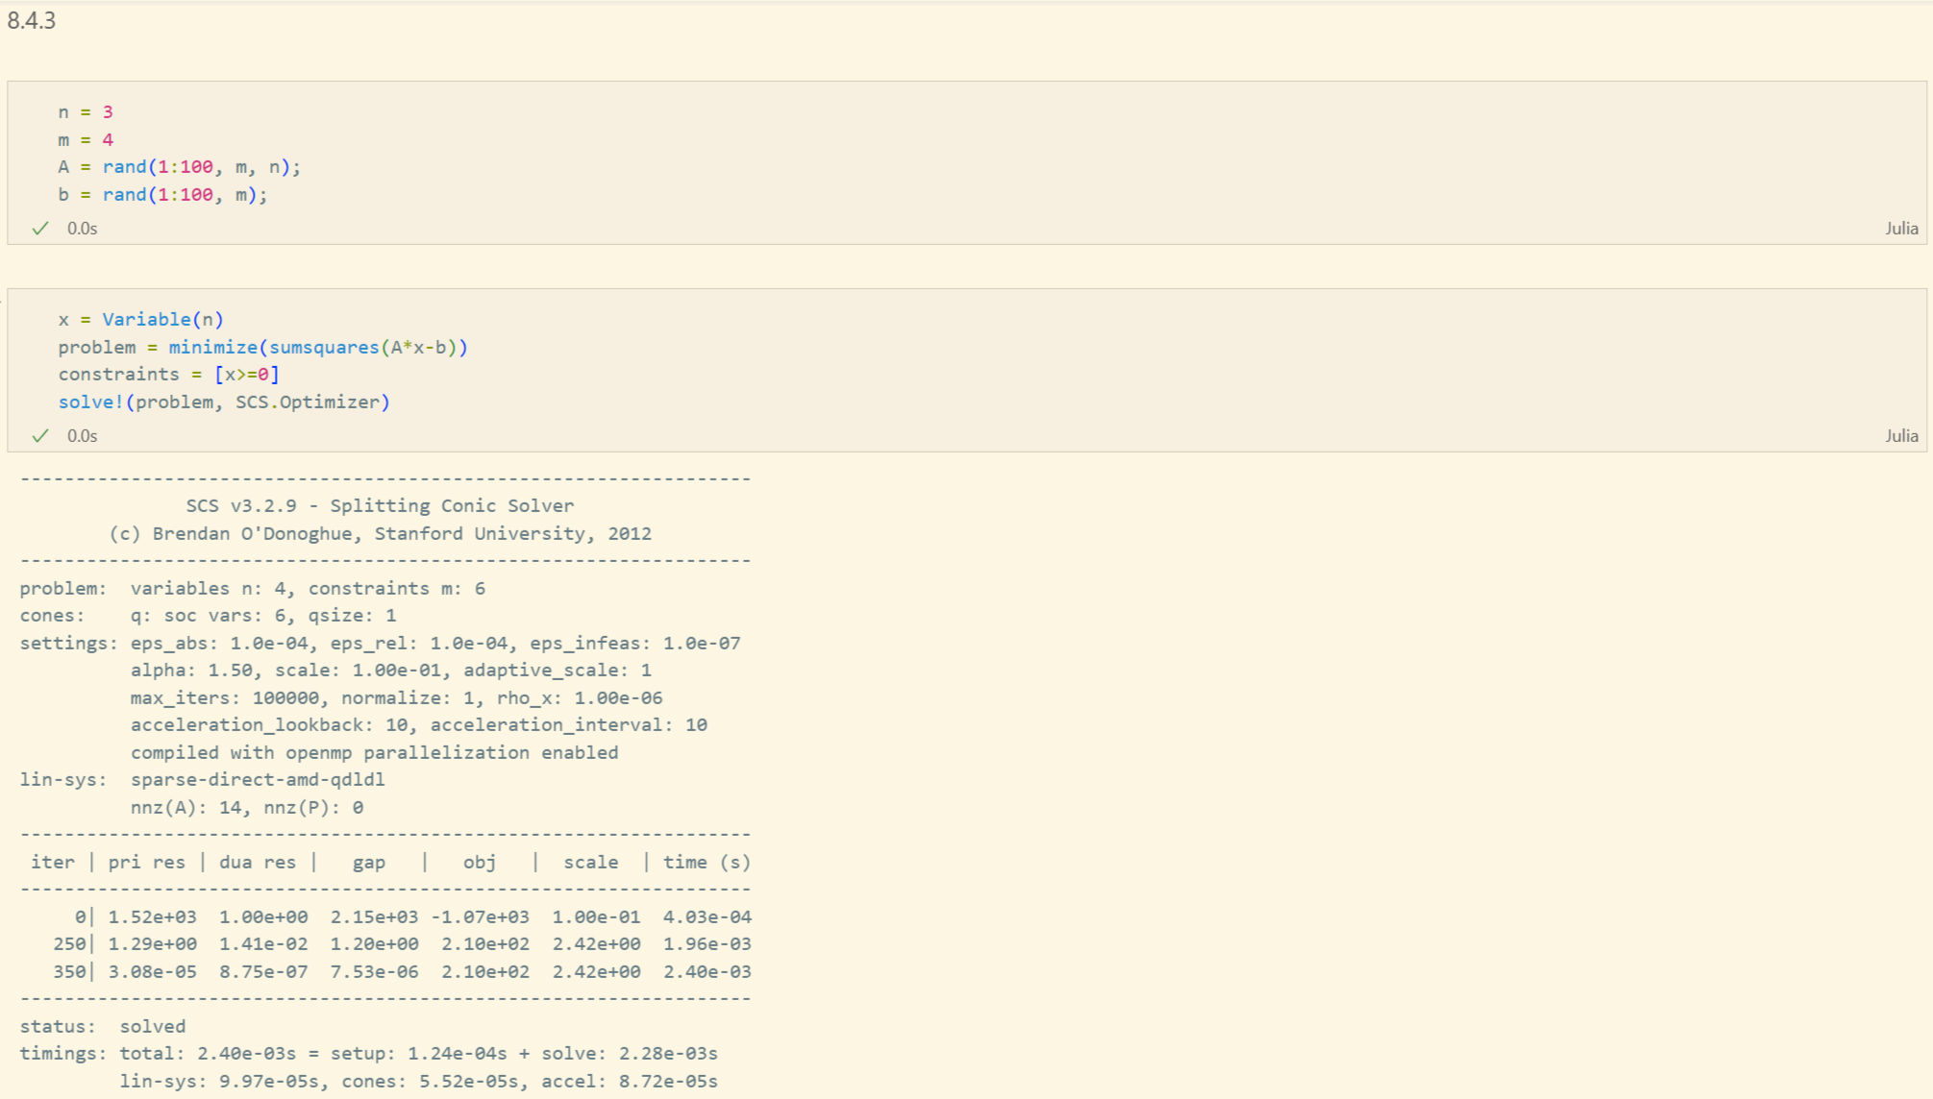
Задание 3. Выпуклое программирование
Задание 3. Выпуклое программирование
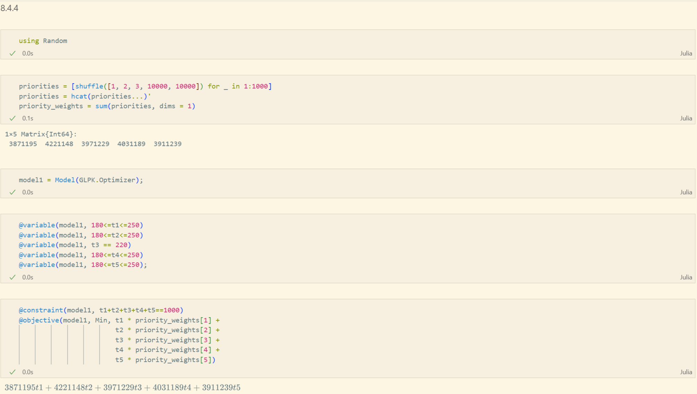
Задание 4. Оптимальная рассадка по залам
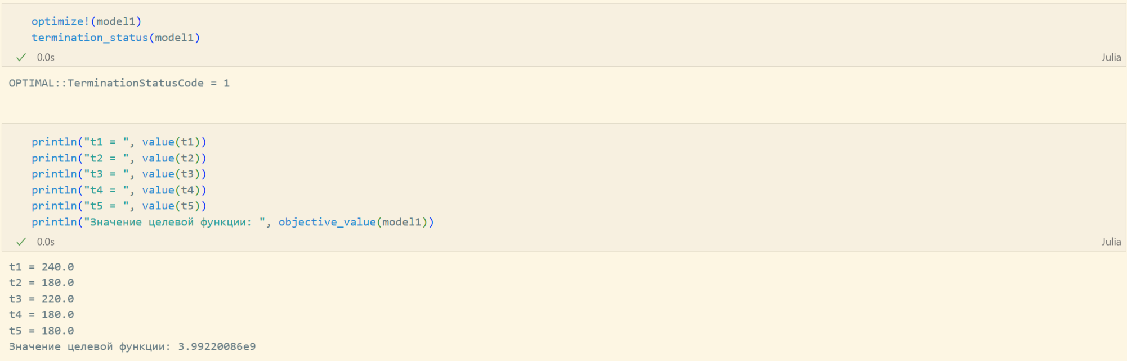
Задание 4. Оптимальная рассадка по залам
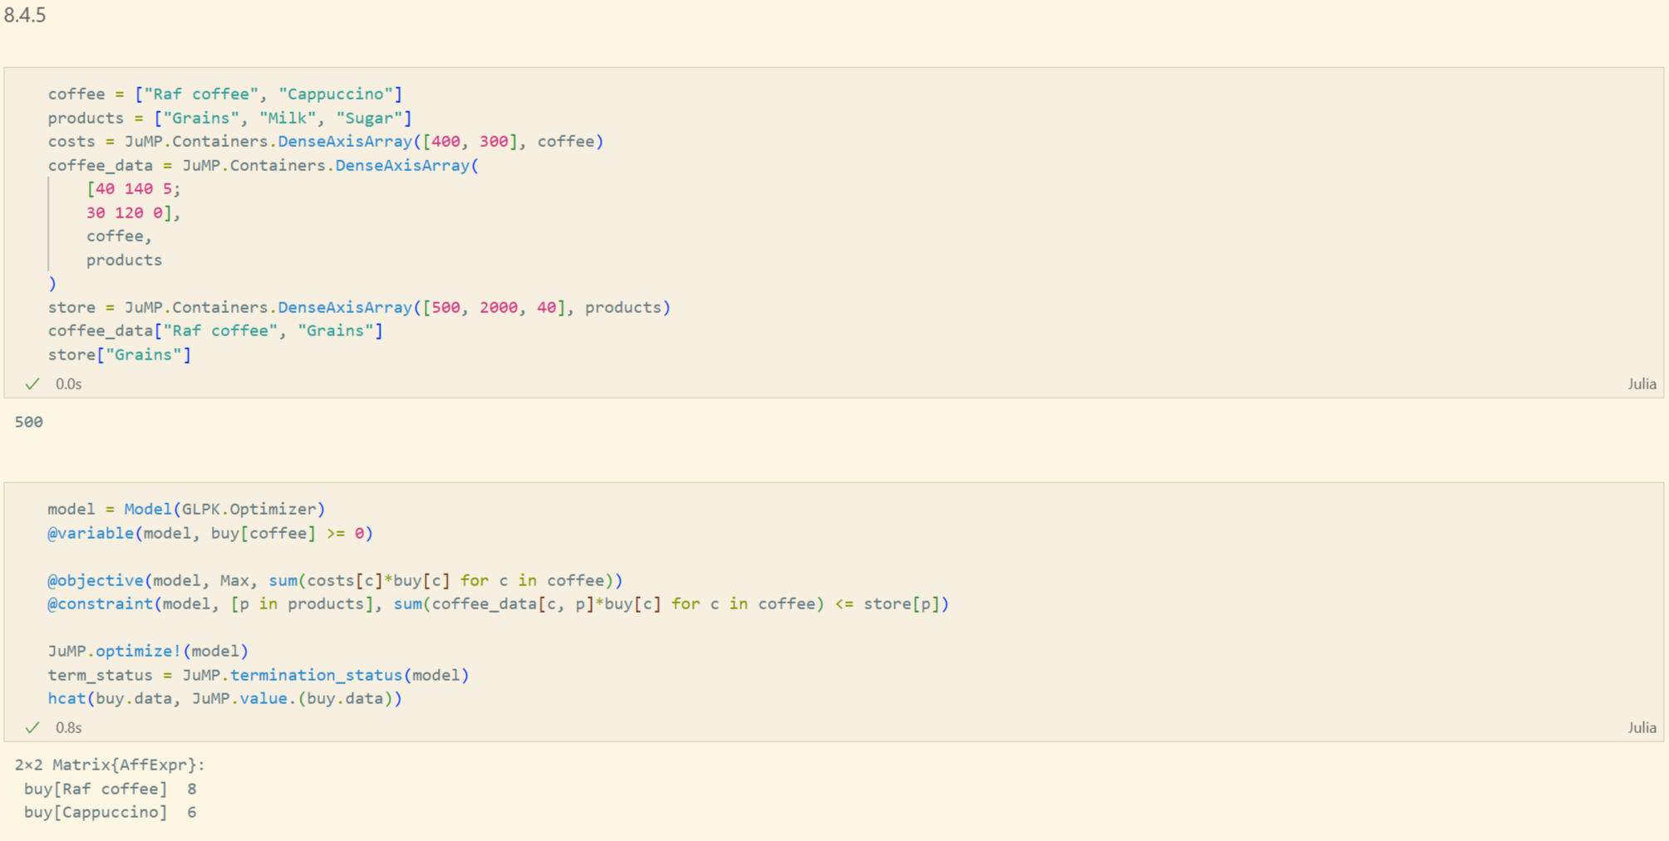
Задание 5. План приготовления кофе

3. Вывод
В ходе выполнения лабораторной работы я освоил пакеты Julia для решения задач оптимизации.

Список литературы
1. JuliaLang [Электронный ресурс]. 2025 JuliaLang.org contributors. URL: https://julialang.org/ (дата обращения: 09.13.2025).
2. Julia 1.11 Documentation [Электронный ресурс]. 2025 JuliaLang.org contributors. URL: https://docs.julialang.org/en/v1/ (дата обращения: 09.13.2025).

